Использование навигационных систем для исследования волновых процессов в ионосфере
Волков М.А.¹, Гомонов А.Д², , Гурин А.В.¹,Швец М.В.²
1.Мурманский арктический университет, volkovma@mauniver.ru
2.Полярный геофизический институт

Аннотация
Двухчастотные данные навигационных систем GPS и GLONASS используются для восстановления распределения электронной концентрации в ионосфере. Значения TEC, рассчитанные по данным со спутников, применяются для решения обратной задачи - восстановления электронной концентрации. Неизвестную функцию распределения концентрации над точкой наблюдения в ионосфере задаем в виде произведения f(z) φ(x,y), z,x,y-координаты, направленные вверх от точки наблюдения за навигационными спутниками, на юг и на восток. Высотное распределение f(z) моделируется параболическим слоем, φ(x,y)-двумерным разложением неизвестной функции в ряд Тейлора. Интегрирование функции распределения вдоль линии радиолуча от точки наблюдения до спутника дает значение TEC. При аппроксимации φ(x,y) полиномом третьего порядка по x,yполучаем 10 неизвестных параметров, для определения которых необходимы данные 10 спутников. Используются навигационные данные и данные наблюдений спутников в RINEXформате. В работе исследуются временные изменения электронной концентрации по данным наблюдения обсерватории в Мурманске.

Введение
Фазовые измерения с низкоорбитальных спутников и двухчастотные фазовые измерения, получаемые со спутников различных навигационных систем, используются для реконструкции распределения электронной концентрации в ионосфере [1-4]. В этих работах решаются обратные задачи восстановления электронной концентрации по интегральным данным, таким как интегральное электронное содержание ионосферы вдоль траектории радиолуча спутник- приемник. Из-за отсутствия рефракции эта траектория – прямая линия, что упрощает интегрирование электронной концентрации вдоль радиолуча. Электронная концентрация задается в виде некоторых базисных функций с неизвестными параметрами. В результате приходится иметь дело с системой линейных уравнений с неизвестными параметрами. Эта система может состоять из большого числа уравнений и, как правило, недоопределена. Число уравнений меньше количества параметров. Для решения таких недоопределнных систем в томографии используют итерационные методы алгебраической реконструкции, например, ART или SIRT. Еще одной важной задачей, которую приходится решать при реконструкции, это регуляризация решения. Необходимо добавлять дополнительные ограничения, чтобы избежать маловероятных решений, появления резких градиентов и даже неустойчивостей. В отличие от радиотомографии на низкоорбитальных спутниках данные задачи не являются планарными, реконструкция проводится в трехмерном пространстве. В данных работах не исследуется динамика ионосферы, она считается неизменной, используются спутниковые данные за множество временных отсчетов. В настоящей работе предложен метод восстановления электронной концентрации ионосферы в данный момент времени, используя одновременные данные нескольких спутников.

Описание метода реконструкции электронной концентрации
Для реконструкции электронной концентрации используются двухчастотные абсолютные фазовые данные в формате Rinex . Файлы наблюдений и навигации в формате Rinex включают секундные значения фазовой задержки сигналов на двух частотах, значения псевдодальностей, эфемериды спутников. Расчет интегрального электронного содержанияTEC выполняется по фазовым данным как менее зашумленным. TEC связан с электронной концентрацией n_{e} интегралом вдоль прямой s спутник –приемник:
, (1)
и изменением фазы:
, (2)
где L₁, L₂ – фазовые измерения на частотах f₁, f₂,λ₁,λ₂ – соответствующие им длины волн, N_{1,2}-неизвестные целые числа, связанные с неоднозначностью фазовых измерений.
Для двухчастотных измерений значения N_{1,2} с округлением до целого рассчитываются следующим образом [5]:
где P_{1,2}- псевдодальности.
В работах по томографии ионосферы с использованием высокоорбитальных спутников обрабатываются данные наблюдений за период в несколько часов (3-4 часа), время движения спутника от горизонта до горизонта. Для изучения процессов длительностью от нескольких минут до десятков минут такой подход некорректен. В работе проводится реконструкция по минутным данным, полученным по всем наблюдаемым в данный момент времени спутникам GPS и Glonass. Приемник спутниковых навигационных сигналов расположен в г. Мурманск (ПГИ). Используется декартовая система координат с началом в точке приема сигнала, ось x направлена на юг, ось y на восток, z-вверх. Ионосфера считается плоской. Электронная концентрация восстанавливается в окрестности точки наблюдения, в области с поперечными (x,y) размерами 200×200 км. Координаты спутников, вычисленные по эфемеридам, пересчитываются в локальные координаты x,y,z и определяются направления на спутники, вдоль этих направлений проводится интегрирование в (1):
ds=dz/cosα,
где α-угол между осью z и направлением на спутник.
Распределение n_{e} задается базисной функцией третьего порядка по x,y и второго порядка по z:
(3)
где h-полуширина параболического слоя ионосферы, z₀-высота нижней границы ионосферы, с₁₋₁₀-неизвестные параметры.
Выражение (3) следует рассматривать как разложение распределения электронной концентрации в ряд Тейлора по x,y в окрестности точки наблюдения для параболического высотного профиля концентрации ионосферы. Корректность решение обратной задачи зависит от сходимости этого ряда. Вдоль радиолуча спутник-приемник x = k_{x}z, y = k_{y}z и выражение (3) принимает вид:
(4)
Для нахождения 10 неизвестных параметров с_{i} необходимо 10 спутников, в работе используются данные по всем наблюдаемым спутникам GPS и Glonass в количестве 15-16 аппаратов. Часть спутников отбраковываются из-за малых углов наблюдения с горизонтом, другая часть спутников из-за сбоев данных как фазовых, так и эфемерид. Спутники Glonass,имеют больший угол наклона орбитальной плоскости и могут наблюдаться вблизи зенита, поэтому сначала отбираются спутники Glonassзатем GPS.

Результаты восстановления электронной концентрации
На рис.1. представлены созвездие отобранных спутников GPS, Glonass в системе координат x,y,z и реконструированное распределение электронной концентрации в горизонтальном сечении ионосферы в максимуме параболического слоя по фазовым данным от 07.02.2025 12.15.00 UTC при следующих значениях параметров параболического слоя h=200 км, z₀=80 км. Были выполнены расчеты для следующих моментов времени 12.15, 12.16,12.17,12.18,12.20 UTC. На рис.2 показаны зависимости электронной концентрации в этом сечении в направлении север-юг при y=0 для моментов времени 12.15,12.16,12.18,12.20. Как видно изрис 1. наблюдается сильный градиент изменения электронной концентрации, преимущественно направленный на северо-восток, что может указывать на присутствие ионосферного провала. В течение этого времени созвездие отобранных спутников и их положение практически не менялось, что говорит о достоверности получаемых данных. Изменения распределения концентрации на рис.2 носят колебательный характер, т.е. можно говорить о наблюдении возмущения, распространяющегося в ионосфере.

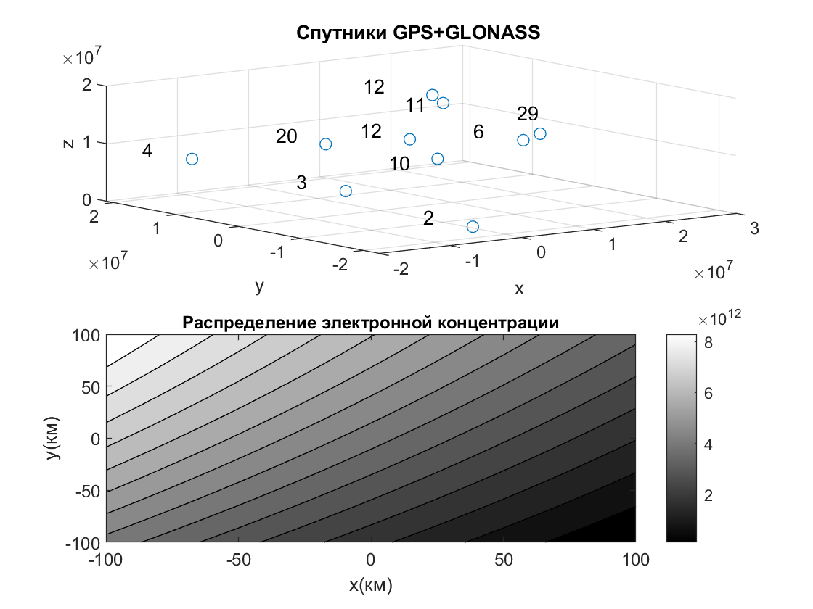
Рис.1 Созвездие спутников, отобранных для расчетов на 07.02.2025 12.15.00 UTC, значения координат x,y,z ×10⁷ м, нумерация спутников совпадает для разных навигационных систем, распределение электронной концентрации в горизонтальном сечении ионосферы, проходящем через максимум параболического слоя, концентрация электронов указана в м³.

Рис.2 Распределения электронной концентрации в зависимости от координаты x при y=0 и z=z₀+h для моментов времени 12.15,12.16,12.18,12.20 UTC.

Выводы
Предложенный в работе метод восстановления электронной концентрации, как показали расчеты, позволяет обнаруживать в ионосфере возмущения с характерными временами в несколько минут. Это дает инструмент для изучения таких возмущений, используя данные спутниковых навигационных систем. Учет сферичности ионосферы должен улучшить точность и надежность реконструкции электронной концентрации. Для надежности решения необходимо также использовать метод регуляризации решений и увеличить базу используемых спутников.

Литература
1.Куницын В.Е., Андреева Е.С., Кожарин М.А., Нестеров И.А. Радиотомография ионосферы с применением высокоорбитальных навигационных систем. Вестник Московского университета. Серия 3. Физика.Астрономия. 2005.№1.С.74-84
2 Vierinen, J., J. Norberg, M. S. Lehtinen,O. Amm, L. Roininen, A. Väänänen, P. J. Erickson, and D. McKay-Bukowski (2014), Beacon satellite receiver for ionospheric tomography, Radio Sci., 49, 1141–1152, doi:10.1002/2014RS005434
3. Evgeny D. Tereshchenko, Boris Z. Khudukon, MarkkuMarkkanen, MarkkuLehtinen and TuomoNygren. Stochastic inversion in ionosphericradiotomography // Radio Science, Volume 32, Number 6, Pages 2359-2372, November-December 1997
4.Jeffrey R. Austen, Steven J. Franke, and C. H. Liu, Ionospheric imaging using computerized tomography,Radio Science, Volume 23, Number 3, Pages 299-307, May-June 1988
5. Bernhard Hofmann-Wellenhof, Herbert Lichtenegger, ElmarWasle, GNSS – Global Navigation Satellite SystemsGPS, GLONASS, Galileo,and more , 2008 SpringerWienNewYork.

The use of the navigation systems to study wave processes in the ionosphere
Volkov M.A.¹, Gomonov A.D.², Gurin A.V.¹, Shvets M.V.²
1.Murmansk Arctic University,volkovma@mauniver.ru
2.Polar Geophysical Institute
Dual-frequency data from GPS and GLONASS navigation systems are used to reconstruct the electron density distribution in the ionosphere. TEC values calculated from satellite data are used to solve the inverse problem of reconstructing the electron density. The unknown density distribution function above the observation point in the ionosphere is specified as the product f(z) φ(x,y), z,x,y are the coordinates directed upward from the observation point for navigation satellites, to the north and to the east. The altitude distribution f(z) is modeled by a parabolic layer, φ(x,y) is a two-dimensional expansion of the unknown function in a Taylor series. Integration of the distribution function along the radio beam line from the observation point to the satellite yields the TEC value. When approximating φ(x,y) with a third-order polynomial in x,y, we obtain 10 unknown parameters, for the determination of which data from 10 satellites are required. Navigation and observation data are used in the RINEX format. The paper studies temporal changes in electron concentration.

